**作业7**

**使用Spark SQL读写MySQL数据库**

1. **在MySQL数据库中创建表**

在MySQL数据库中创建一个名称为spark的数据库，并创建一个名称为student的表，录入两条数据，如下：

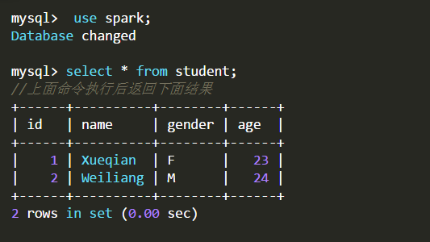

1. **在spark-shell交互式执行环境中读写MySQL数据库**

继续上一步的操作。

（1）在spark-shell交互式执行环境中，撰写Scala代码，读取MySQL数据库的内容；

（2）在spark-shell交互式执行环境中，撰写Scala代码，向MySQL数据库写入两条新的记录：

|  |
| --- |
| | 3 | Rongcheng | M | 26 |  | 4 | Guanhua | M | 27 | |

1. **在IDEA中开发程序MySQL数据库读写数据**

继续上一步的操作。

（1）在IDEA中创建Maven工程，开发Spark SQL程序，从MySQL数据库读取数据。

（2）在IDEA中创建Maven工程，开发Spark SQL程序，向MySQL数据库写入两条新的记录：

|  |
| --- |
| | 5 | Chenglu | F | 22 |  | 6 | Linzhe | M | 23 | |

（备注：需要把Scala代码文件内容和pom.xml文件内容文本粘贴到实验报告正文中，不是截图，是文本格式，可以编辑）

|  |
| --- |
| 参考：  为Maven工程添加MySQL驱动等相关依赖：  <dependency>  <groupId>org.apache.spark</groupId>  <artifactId>spark-core_2.11</artifactId>  <version>2.1.0</version>  <scope>provided</scope>  </dependency>  <dependency>  <groupId>org.apache.spark</groupId>  <artifactId>spark-sql_2.11</artifactId>  <version>2.1.0</version>  <scope>provided</scope>  </dependency>  <dependency>  <groupId>mysql</groupId>  <artifactId>mysql-connector-java</artifactId>  <version>5.1.40</version>  </dependency> |

**四、实验报告**

|  |  |  |  |  |
| --- | --- | --- | --- | --- |
| 实验报告 | | | | |
| 题目 |  | 姓名 |  | 日期 |
| 实验环境： | | | | |
| 实验内容与完成情况：   1. **在MySQL数据库中创建表**   在MySQL数据库中创建一个名称为spark的数据库，并创建一个名称为student的表，录入两条数据，如下：   1. 安装mysql   sudo apt-get update #更新软件源  sudo apt-get install mysql-server #安装mysql   1. 设置允许无密码登录 sudo vim /etc/mysql/mysql.conf.d/mysqld.cnf 2. 打开文件后添加：skip-grant-tables 3. https://img-blog.csdnimg.cn/722568ad917543d0a5b3a2e6aaba2b81.png 4. 启动mysql服务   service mysql start  mysql -u root -p然后直接回车     1. 建立spark数据库   create database spark;   1. 切换到spark数据库      1. 创建student表      1. 插入数据      1. 查看student表格      1. **在spark-shell交互式执行环境中读写MySQL数据库**   继续上一步的操作。  （1）在spark-shell交互式执行环境中，撰写Scala代码，读取MySQL数据库的内容；  （2）在spark-shell交互式执行环境中，撰写Scala代码，向MySQL数据库写入两条新的记录：   |  | | --- | | | 3 | Rongcheng | M | 26 |  | 4 | Guanhua | M | 27 | |  * 1. 启动spark shell(使用python语言)   cd /usr/local/spark  /bin/pyspark | | | | |
| 出现的问题： | | | | |
| 解决方案（列出遇到的问题和解决办法，列出没有解决的问题）： | | | | |

（备注：相关实验过程可以截图放入实验报告）